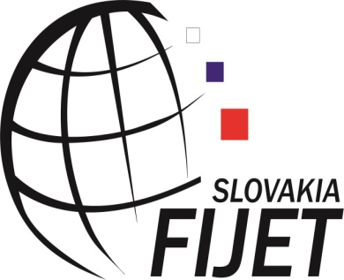 Návrh aktivít FIJET SLOVAKIA
na rok 2016

- Zvyšovanie členskej základne o aktívne píšucich novinárov

- Zabezpečenie a koordinácia press tripov pre členov FIJET SLOVAKIA ( na základe pozvania, vlastné press -tripy)

- Rozvoj spolupráce s oblastnými organizáciami CR minimálne v ďalších piatich regiónoch v SR

- Program partnerské hotely (F.I.J.E.T.)

- Medzinárodná výstava mladých fotografov

- Príprava kandidatúry destinácie SR na ocenenie Zlaté Jablko (F.I.J.E.T.)

